ЗАКОН

Республики Татарстан

Об изменении границ территорий муниципальных образований «Коноваловское сельское поселение» и «Старомазинское сельское поселение» Мензелинского муниципального района и внесении изменений в Закон Республики Татарстан «Об установлении границ территорий и статусе муниципального образования «Мензелинский муниципальный район» и муниципальных образований в его составе»

Принят
Государственным Советом
Республики Татарстан
19 ноября 2018 года

Статья 1

Изменить границы территорий муниципальных образований «Коноваловское сельское поселение» и «Старомазинское сельское поселение», входящих в состав Мензелинского муниципального района, согласно приложению к настоящему Закону.

Статья 2

Внести в Закон Республики Татарстан от 31 января 2005 года № 50-ЗРТ «Об установлении границ территорий и статусе муниципального образования «Мензелинский муниципальный район» и муниципальных образований в его составе» (Ведомости Государственного Совета Татарстана, 2005, № 1 (IV часть); 2008, № 11 (I часть); 2010, № 5 (I часть); 2014, № 11 (IV часть) следующие изменения:

- приложение 1 изложить в следующей редакции:

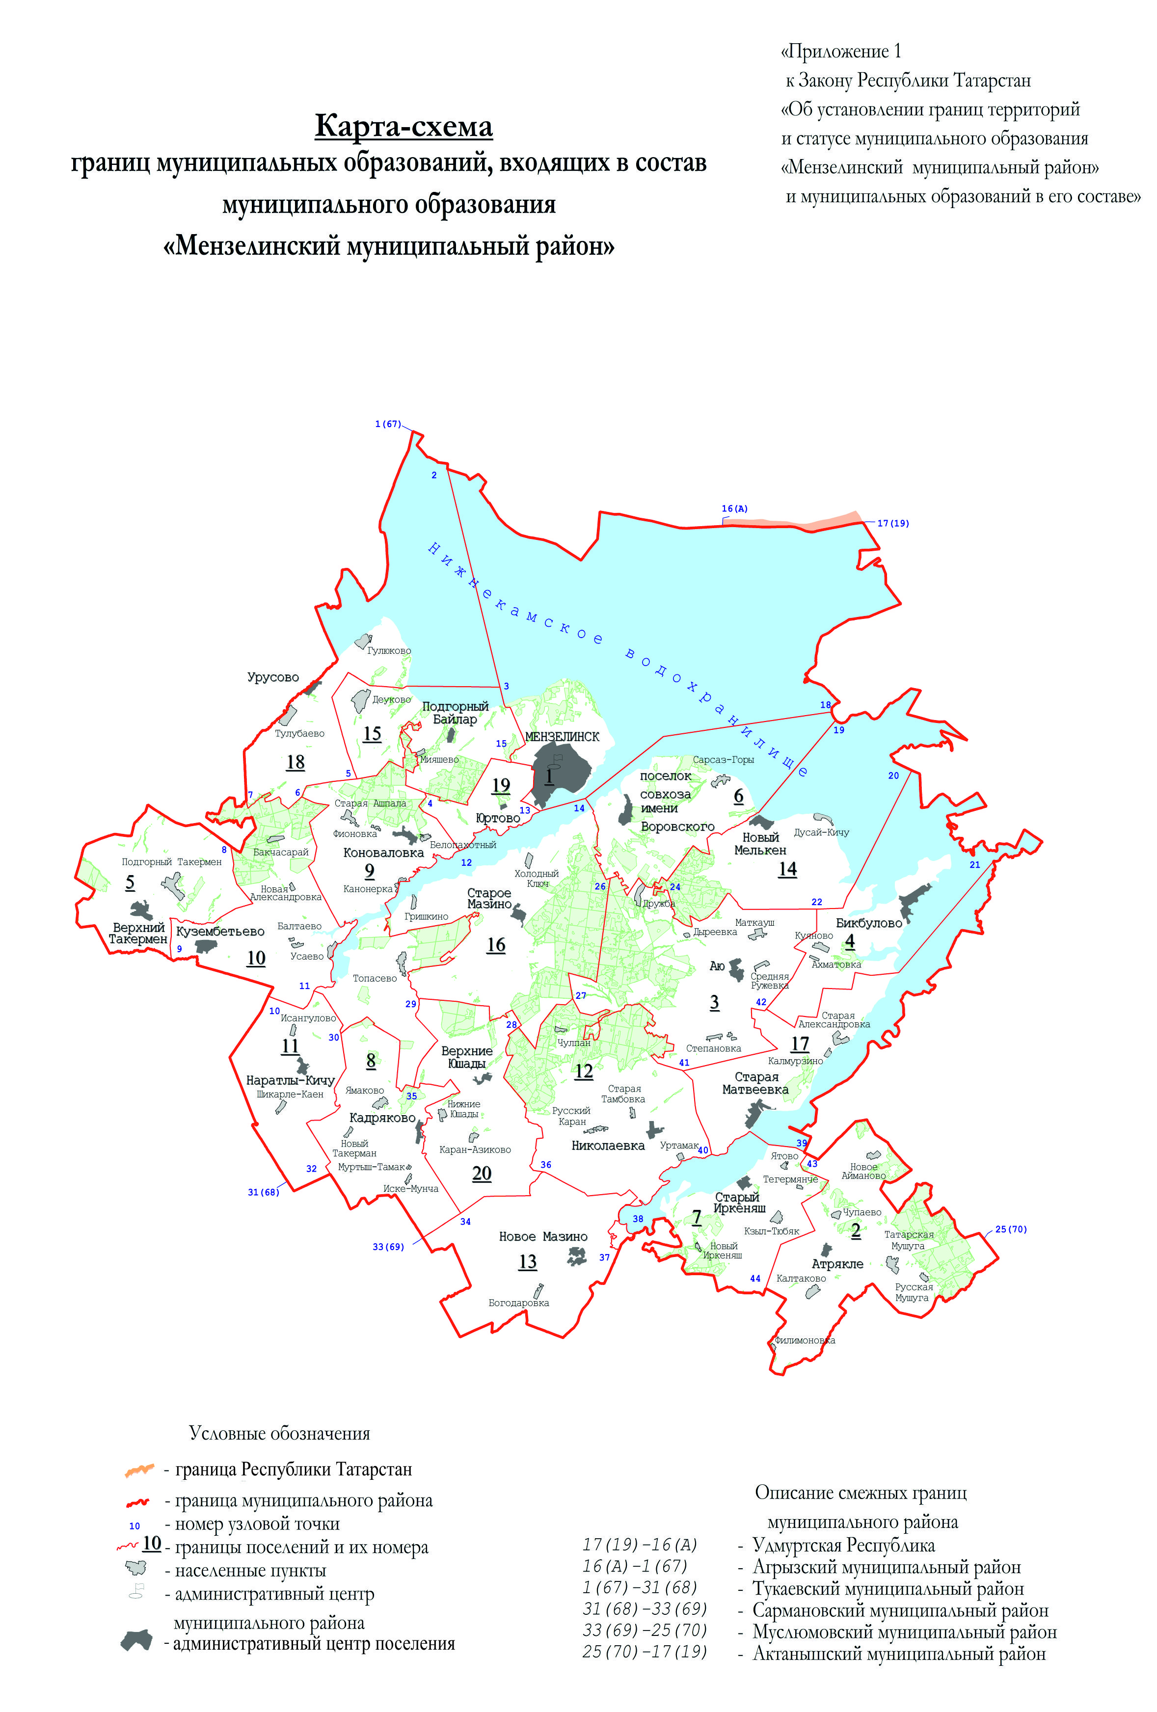
Городское и сельские поселения,
входящие в состав муниципального образования
«Мензелинский муниципальный район»
 | № на карте-схеме | Муниципальное образование
 | 1 | город Мензелинск
 | 2 | Атряклинское сельское поселение
 | 3 | Аюское сельское поселение
 | 4 | Бикбуловское сельское поселение
 | 5 | Верхнетакерменское сельское поселение
 | 6 | имени Воровского сельское поселение
 | 7 | Иркеняшское сельское поселение
 | 8 | Кадряковское сельское поселение
 | 9 | Коноваловское сельское поселение
 | 10 | Кузембетьевское сельское поселение
 | 11 | Наратлы-Кичуское сельское поселение
 | 12 | Николаевское сельское поселение
 | 13 | Новомазинское сельское поселение
 | 14 | Новомелькенское сельское поселение
 | 15 | Подгорно-Байларское сельское поселение
 | 16 | Старомазинское сельское поселение
 | 17 | Староматвеевское сельское поселение
 | 18 | Урусовское сельское поселение
 | 19 | Юртовское сельское поселение
 | 20 | Юшадинское сельское поселение | »;

- абзац шестой приложения 11 изложить в следующей редакции:
«Граница Коноваловского сельского поселения по смежеству со Старомазинским сельским поселением проходит от узловой точки 12 на юго-запад ломаной линией 3,5 км по сельскохозяйственным угодьям, пересекая реку Ашпалинку и пересыхающие ручьи, затем идет на северо-запад 100 м по массиву древесно-кустарниковой растительности, далее проходит на юго-запад 100 м по сельскохозяйственным угодьям, пересекая дважды обрыв, идет на северо-запад 150 м по массиву древесно-кустарниковой растительности, проходит на запад 150 м по сельскохозяйственным угодьям, пересекая обрыв, затем идет на юго-запад 50 м по массиву древесно-кустарниковой растительности, ломаной линией 750 м по сельскохозяйственным угодьям, пересекая пересыхающий ручей, проходит на северо-запад 100 м по северо-восточной границе массива древесно-кустарниковой растительности, 150 м по сельскохозяйственным угодьям, далее идет на юго-восток ломаной линией 100 м по пруду, затем проходит по сельскохозяйственным угодьям на юго-восток 150 м, на юго-запад ломаной линией 600 м, пересекая обрыв, на юго-восток 150 м, на запад 550 м, на юго-запад ломаной линией 250 м, пересекая пересыхающий ручей, далее идет на юго-восток 50 м по массиву древесно-кустарниковой растительности, на юго-запад 450 м по северо-западной границе массива древесно-кустарниковой растительности, ломаной линией 450 м по сельскохозяйственным угодьям, пересекая массив древесно-кустарниковой растительности и полосу отвода автодороги «Москва – Уфа» – Топасево, 150 м по юго-восточной границе болота, 700 м по сельскохозяйственным угодьям на юго-запад и на юго-восток 800 м, пересекая реку Мензелю и болото, далее проходит на юго-запад 450 м, пересекая обрыв и пересыхающий ручей, 20 м по северной границе обособленного участка лесного квартала 184 Мензелинского участкового лесничества Государственного бюджетного учреждения Республики Татарстан «Мензелинское лесничество», идет ломаной линией 800 м по западной границе данного обособленного участка, пересекая пересыхающий ручей, затем проходит по сельскохозяйственным угодьям на юго-восток 30 м и на северо-восток 300 м, далее идет на юго-восток 650 м по южной границе обособленного участка лесного квартала 184, ломаной линией 150 м по сельскохозяйственным угодьям, пересекая пересыхающий ручей, далее проходит на юг 20 м по массиву леса, идет на северо-восток 100 м по северной границе лесного квартала 119, проходит 700 м по юго-восточной границе лесной полосы, 200 м по сельскохозяйственным угодьям, пересекая полосу отвода автодороги «Москва – Уфа» – Топасево, 150 м по массиву древесно-кустарниковой растительности, пересекая реку Обезьянку, 100 м по сельскохозяйственным угодьям, ломаной линией 4,8 км по северо-западной границе обособленных участков лесного квартала 199 и лесных кварталов 124, 125, 126, затем проходит ломаной линией на юго-запад 4,3 км по юго-восточной границе лесных кварталов 126, 128, идет 350 м по северо-восточной границе лесного квартала 129, проходит на юго-восток 100 м по сельскохозяйственным угодьям, на северо-восток ломаной линией 700 м по восточной границе лесного квартала 129, ломаной линией на юго-восток 150 м по пасеке, 150 м по восточной границе лесного квартала 129, далее идет на юго-запад 700 м по юго-восточной границе и 600 м по южной границе лесного квартала 129, проходит 700 м по сельскохозяйственным угодьям, 200 м по южной границе лесного квартала 129, идет 150 м по сельскохозяйственным угодьям, пересекая обрыв, 750 м по днищу оврага, на юг 850 м по пруду, 1,3 км вверх по течению реки Обезьянки до узловой точки 29, расположенной на реке Обезьянке в 1,6 км на юго-восток от села Топасево на стыке границ Коноваловского, Старомазинского и Юшадинского сельских поселений.»;

- абзац девятый приложения 18 изложить в следующей редакции:
«Граница Старомазинского сельского поселения по смежеству с Коноваловским сельским поселением проходит от узловой точки 12 на юго-запад ломаной линией 3,5 км по сельскохозяйственным угодьям, пересекая реку Ашпалинку и пересыхающие ручьи, затем идет на северо-запад 100 м по массиву древесно-кустарниковой растительности, далее проходит на юго-запад 100 м по сельскохозяйственным угодьям, пересекая дважды обрыв, идет на северо-запад 150 м по массиву древесно-кустарниковой растительности, проходит на запад 150 м по сельскохозяйственным угодьям, пересекая обрыв, затем идет на юго-запад 50 м по массиву древесно-кустарниковой растительности, ломаной линией 750 м по сельскохозяйственным угодьям, пересекая пересыхающий ручей, проходит на северо-запад 100 м по северо-восточной границе массива древесно-кустарниковой растительности, 150 м по сельскохозяйственным угодьям, далее идет на юго-восток ломаной линией 100 м по пруду, затем проходит по сельскохозяйственным угодьям на юго-восток 150 м, на юго-запад ломаной линией 600 м, пересекая обрыв, на юго-восток 150 м, на запад 550 м, на юго-запад ломаной линией 250 м, пересекая пересыхающий ручей, далее идет на юго-восток 50 м по массиву древесно-кустарниковой растительности, на юго-запад 450 м по северо-западной границе массива древесно-кустарниковой растительности, ломаной линией 450 м по сельскохозяйственным угодьям, пересекая массив древесно-кустарниковой растительности и полосу отвода автодороги «Москва – Уфа» – Топасево, 150 м по юго-восточной границе болота, 700 м по сельскохозяйственным угодьям на юго-запад и на юго-восток 800 м, пересекая реку Мензелю и болото, далее проходит на юго-запад 450 м, пересекая обрыв и пересыхающий ручей, 20 м по северной границе обособленного участка лесного квартала 184 Мензелинского участкового лесничества Государственного бюджетного учреждения Республики Татарстан «Мензелинское лесничество», идет ломаной линией 800 м по западной границе данного обособленного участка, пересекая пересыхающий ручей, затем проходит по сельскохозяйственным угодьям на юго-восток 30 м и на северо-восток 300 м, далее идет на юго-восток 650 м по южной границе обособленного участка лесного квартала 184, ломаной линией 150 м по сельскохозяйственным угодьям, пересекая пересыхающий ручей, далее проходит на юг 20 м по массиву леса, идет на северо-восток 100 м по северной границе лесного квартала 119, проходит 700 м по юго-восточной границе лесной полосы, 200 м по сельскохозяйственным угодьям, пересекая полосу отвода автодороги «Москва – Уфа» – Топасево, 150 м по массиву древесно-кустарниковой растительности, пересекая реку Обезьянку, 100 м по сельскохозяйственным угодьям, ломаной линией 4,8 км по северо-западной границе обособленных участков лесного квартала 199 и лесных кварталов 124, 125, 126, затем проходит ломаной линией на юго-запад 4,3 км по юго-восточной границе лесных кварталов 126, 128, идет 350 м по северо-восточной границе лесного квартала 129, проходит на юго-восток 100 м по сельскохозяйственным угодьям, на северо-восток ломаной линией 700 м по восточной границе лесного квартала 129, ломаной линией на юго-восток 150 м по пасеке, 150 м по восточной границе лесного квартала 129, далее идет на юго-запад 700 м по юго-восточной границе и 600 м по южной границе лесного квартала 129, проходит 700 м по сельскохозяйственным угодьям, 200 м по южной границе лесного квартала 129, идет 150 м по сельскохозяйственным угодьям, пересекая обрыв, 750 м по днищу оврага, на юг 850 м по пруду, 1,3 км вверх по течению реки Обезьянки до узловой точки 29.».

Статья 3

Настоящий Закон вступает в силу со дня его официального опубликования.

Президент
Республики Татарстан Р.Н. Минниханов

Казань, Кремль
8 декабря 2018 года
№ 97-ЗРТ

